大學入學考試中心
九十一學年度學科能力測驗試題
數學考科
⎯作答注意事項⎯
考試時間：100分鐘
題型題數：單一選擇題6題，多重選擇題6題，填充題第A至H題共8題
作答方式：‧用2B鉛筆在「答案卡」上作答，修正時應以橡皮擦拭，切勿使用修正液
‧答錯不倒扣
作答說明：在答案卡適當位置選出數值或符號。請仔細閱讀下面的例子。
（一）填答選擇題時，只用1，2，3，4，5等五個格子，而不需要用到−，±，以及6，7，8，9，0等格子。
3

例：若第1題的選項為(1)3 (2)5 (3)7 (4)9 (5)11，而正確的答案為7，﹝亦即選項(3)﹞時，考生要在答案卡第1列的 劃記（注意不是7），如：
1
1
2
3
4
5
6
7
8
9
0
−
±
解 答 欄

1
3
例：若多重選擇題第10題的正確選項為(1)與(3)時，考生要在答案卡的第10列的
與 劃記，如：
10
1
2
3
4
5
6
7
8
9
0
−
±

（二）填充題的題號是A，B，C，……，而答案的格式每題可能不同，考生必須依各題的格式填答，且每一個列號只能在一個格子劃記。

例：若第B題的答案格式是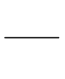，而依題意計算出來的答案是，則考生必須分別在答案卡上的第18列的 與第19列的 劃記，如：
3
8
18
1
2
3
4
5
6
7
8
9
0
−
±
19
1
2
3
4
5
6
7
8
9
0
−
±

50
例：若第C題的答案格式是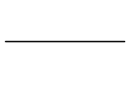，而答案是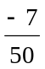時，則考生必須分別在答案卡的第20列的 與第21列的 劃記，如：
20
1
2
3
4
5
6
7
8
9
0
−
±
21
1
2
3
4
5
6
7
8
9
0
−
±
−
7

※試題後附有參考公式及可能用到的對數值與參考數值
第一部分：選擇題
壹、單一選擇題
說明：第1至6題，每題選出最適當的一個選項，標示在答案卡之「解答欄」，每題答對得5分，答錯不倒扣。

1. 設P(x,y) 為坐標平面上一點，且滿足
那麼P點的位置在哪裡？
(1) 第一象限 (2) 第二象限
(3) 第三象限 (4) 第四象限
(5) x軸或y軸上

2. 一群登山友，在山上發現一顆巨樹，隊中10位身高170公分的男生，手拉著手剛好環抱大樹一圈。問樹幹的直徑最接近下列何值？
(1) 3公尺 (2) 5公尺
(3) 7公尺 (4) 9公尺
(5) 11公尺

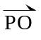
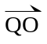
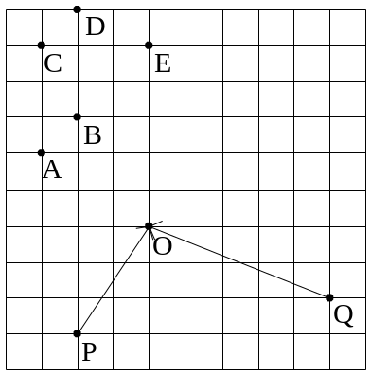
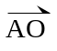
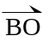
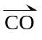
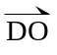
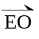
3. 如圖，下面哪一選項中的向量與另兩個向量 、 之和等於零向量？
(1)
(2)
(3)
(4)
(5)

4. 若某校1000位學生的數學段考成績平均分數是65.24分，樣本標準差是5.24分，而且已知成績分佈呈現常態分配。試問全校約有多少人數學成績低於60分？
(1) 約80人 (2) 約160人
(3) 約240人 (4) 約320人
(5) 約400人

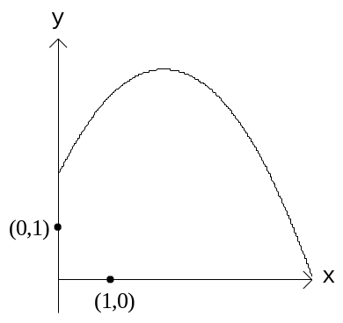
5. 試問用下列哪一個函數的部分圖形來描述右圖較恰當？
(1) (x-2)²-2
(2) 2sin(x)+2
(3) 2cos(x)
(4) -0.5(x-2)²+4
(5) 3–2^{x}

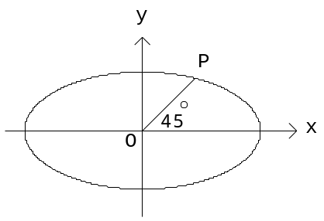
6. 在坐標平面上有一橢圓，它的長軸落在x軸上，短軸落在y軸上，長軸、短軸的長度分別為4、2。如圖所示，通過橢圓的中心O且與x軸夾角為45度的直線在第一象限跟橢圓相交於P。則此交點P與中心O的距離為
(1) 1.5
(2) 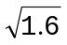
(3) 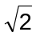
(4) 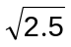
(5) 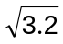

貳、多重選擇題
說明：第7至12題，每題至少有一個選項是正確的，選出正確選項，標示在答案卡之「解答欄」。每題答對得5分，答錯不倒扣，未答者不給分。只錯一個可獲2.5分，錯兩個或兩個以上不給分。
7. 若實數a,b,c滿足 abc>0, ab+bc+ca<0, a+b+c>0, a>b>c，則下列選項何者為真？
(1) a>0 (2) b>0
(3) c>0 (4) |a|>|b|
(5) a²>c²

8. 一機器狗每秒鐘前進或者後退一步，程式設計師讓機器狗以前進3步，然後再後退2步的規律移動。如果將此機器狗放在數線的原點，面向正的方向，以1步的距離為1單位長。令P(n)表示第n秒時機器狗所在位置的坐標，且P(0)=0。那麼下列選項何者為真？
(1) P(3)=3 (2) P(5)=1
(3) P(10)=2 (4) P(101)=21
(5) P(103)<P(104)

9. 下列哪些選項與方程組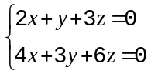 的解集合相同？
(1) y = 0 (2) 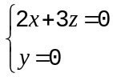
(3) x = y = 0 (4) 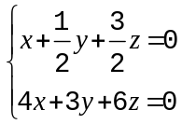
(5) 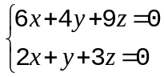

10. 觀察相關的函數圖形，判斷下列選項何者為真？
(1) 10^{x}=x 有實數解 (2) 10^{x}=x² 有實數解
(3) x為實數時，10^{x}>x 恆成立 (4) x>0時，10^{x}>x²恆成立
(5) 10^{x}= –x 有實數解
11. 某甲自89年7月起，每月1日均存入銀行1000元，言明以月利率0.5％按月複利計息，到90年7月1日提出。某乙則於89年7月起，每單月(一月、三月、五月‧‧‧)1日均存入銀行2000元，亦以月利率0.5％按月複利計息，到90年7月1日提出。一整年中，兩人都存入本金12000元。提出時，甲得本利和A元，乙得本利和B元。問下列選項何者為真？
(1) B>A (2) 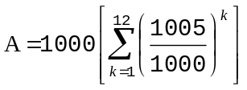
(3) 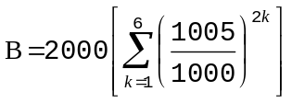 (4) 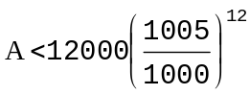
(5) 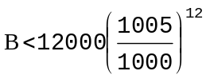

12. 在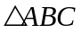中，下列哪些選項的條件有可能成立？
(1) sinA = sinB = sinC =
(2) sinA, sinB, sinC均小於
(3) sinA, sinB, sinC均大於
(4) sinA = sinB = sinC =
(5) sinA = sinB= , sinC=

第二部分：填充題
說明：1.第A至H題，將答案標示在答案卡之「解答欄」所標示的列號(13-32)。
2.每題完全答對給5分，答錯不倒扣，未完全答對不給分。

A. 工匠在窗子外邊想做一個圓弧型的花台，此花台在窗口的中央往外伸出72公分，窗口的寬度是168公分。則此圓弧的圓半徑為
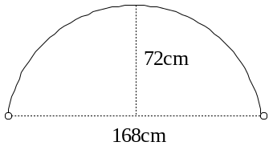
公分。
13
14

B. 2²⁰-1與2¹⁹+1的最大公因數為 。
15

C. 某公司民國85年營業額為4億元，民國86年營業額為6億元，該年的成長率為50%。87、88、89三年的成長率皆相同，且民國89年的營業額為48億元。則該公司89年的成長率為
%。
16
17
18

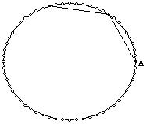
D. 在一個圓的圓周上，平均分佈了60個洞，兩洞間稱為一間隔。在A洞打上一支木樁並綁上線，然後依逆時針方向前進每隔9個間隔就再打一支木樁，並綁上線，依此繼續操作，如右圖所示。
試問輪回到A洞需再打樁前，總共已經打了幾支木樁？
答： 支。
19
20

E. 某次網球比賽共有128位選手參加，採單淘汰制，每輪淘汰一半的選手，剩下一半的選手進入下一輪。在第1輪被淘汰的選手可獲得1萬元，在第2輪被淘汰的選手可獲得2萬元，在第k輪被淘汰的選手可獲得2 ^{k-1}萬元，而冠軍則可獲得128萬元。試問全部比賽獎金共多少萬元？
答： 萬元。
21
22
23

F. 某人隔河測一山高，在A點觀測山時，山的方位為東偏北60，山頂的仰角為45，某人自A點向東行600公尺到達B點，山的方位變成在西偏北60，則山有多高？
答： 公尺。
24
25
26

G. 有一群體有九位成員，其身高分別為(單位：公分)
160, 163, 166, 170, 172, 174, 176, 178, 180,
此九人的平均身高為171公分。今隨機抽樣3人，則抽到3人的平均
身高等於母體平均身高的機率為 。(化成最簡分數)
28
29
27

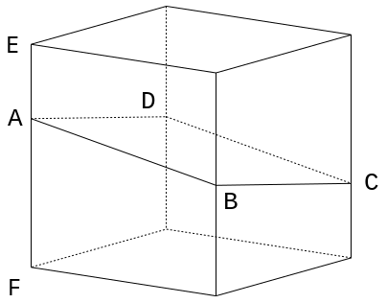
H. 右圖為一正立方體， 被一平面截出一個四邊形ABCD，其中B,D分別為稜的中點，且 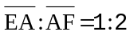 。
31
32
30
則 cos∠DAB= 。(化成最簡分數)

參考公式及可能用到的數值
1. 一元二次方程式ax²+bx+c=0的公式解：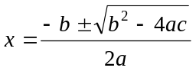
2. 通過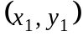與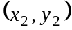的直線斜率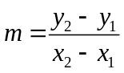
3. 等比級數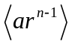的前項之和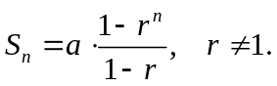
4. 的正弦及餘弦定理
(1)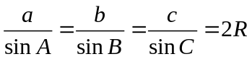，為外接圓直徑 （正弦定理）
(2)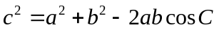 （餘弦定理）
5. 統計公式：
算術平均 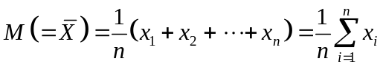
標準差 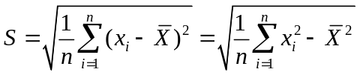
相關係數 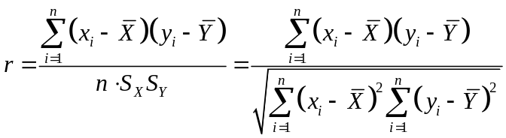
其中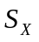為隨機變數之標準差，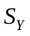為隨機變數之標準差
6. 常態分佈的資料對稱於平均數M。且當標準差為S時，該資料大約有68% 落在區間(M-S,M+S)內，約有95% 落在區間(M-2S,M+2S)內，約有99.7% 落在區間(M-3S,M+3S)內。
7. 參考數值：
8. 對數值：
9. 